Opdracht welke apps ken je

Met een mobiele telefoon kun je gezondheidsapps downloaden. Zoek de EHBO-app of het Farmacotherapeutisch Kompas op. Probeer een van de apps en ga aan de slag met de onderstaande vragen.

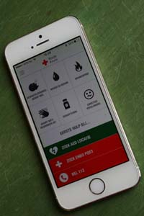 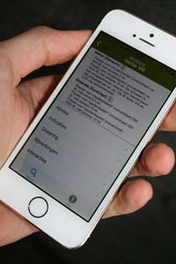

Vragen:

* Zou zo’n gezondheidsapp ook gebruikt kunnen worden in de zorgsetting waar jij werkt of stage loopt?
* Hoe dan?
* Wat levert het op?
* Weet je nog meer handige apps?